Laporan PBL

PBL-IF2C-Malam-Kelompok 2

APLIKASI

EVENT ORGANIZER

**Disusun Oleh:**

3312411087 – Alif Rizqullah 3312411062 – Putri Camelia Sari 3312411063 – Ramdhani Akbar 3312411066 – Gilly Viantino

##### Program Studi Teknik Informatika

**Politeknik Negeri Batam**

**2025**

## IDENTITAS PROYEK

|  |  |  |
| --- | --- | --- |
| **Nomor ID** | **:** | IF-1C-Malam-Kelompok2 |
| **Pengusul Proyek** | **:** | Yeni Rokhayati, S.Si. M.Sc |
| **Manajer proyek** | **:** | Dwi Amalia Purnamasari, S. T.,M.C.s |
| **Co Manpro** | **:** | - |
| **Judul Proyek** | **:** | Aplikasi Event Organizer |
| **Luaran** | **:** | Produk Aplikasi (Aplikasi Event Organizer), dokumen laporan, poster aplikasi, logbook pengerjaan dan teamboard pada aplikasi SIAP PBL, video demo aplikasi, dan video presentasi ATS dan AAS. |
| **Klien/Pelanggan** | **:** | Dwi Amalia Purnamasari, S. T.,M.C.s |
| **Pengarah (Dosen & Laboran mata kuliah PBL)** | **:** | 1. Dwi Amalia Purnamasari, S. T.,M.C.s 2. Ari Wibowo, ST, MT 3. Ir. Dwi Ely Kurniawan, S.Pd., M.Kom 4. Banu Filasuf, S.Tr 5. Ardiman Firmanda, S.S.T, M.Tr.Kom 6. Satriya Bayu Aji, S.S., M.Hum |
| **Anggota Tim Mahasiswa** | **:** | 1. 3312411087 – Alif Rizqullah 2. 3312411062 – Putri Camelia Sari 3. 3312411063 – Ramadhani Akbar 4. 3312411066 – Gilly Viantino |

## DAFTAR ISI

IDENTITAS PROYEK 2

DAFTAR ISI 3

DAFTAR GAMBAR 4

DAFTAR TABEL 5

DAFTAR LAMPIRAN 6

RIWAYAT DOKUMEN 7

SPESIFIKASI SISTEM 8

1. Deskripsi Umum 8
2. Kebutuhan Fungsional dan Non-Fungsional 9
3. Pemodelan Sistem 10
4. Desain Basisdata 11
5. Desain Antarmuka 15

HASIL IMPLEMENTASI 30

1. Implementasi Antarmuka 30
2. Implementasi Basis Data 42
3. Pengujian Aplikasi dan Deployment 42

PENUTUP 43

1. Kesimpulan 43
2. Lesson Learned 43

DAFTAR PUSTAKA 44

LAMPIRAN 45

## DAFTAR GAMBAR

**Gambar 1 . Desain umum** 8

**Gambar 2 Use Case** 12

**Gambar 3 ER Diagram** 15

**Gambar 4 Skema Relasi** 18

**Gambar 5 Desain Landing Page** 20

**Gambar 6 Desain Register** 21

**Gambar 7 Desain Login** 22

**Gambar 8 Beranda Admin** 23

**Gambar 9 Desain Form tambah dan ubah card** 23

**Gambar 10 Desain Konfirmasi acara** 25

**Gambar 11 Desain riwayat** 26

**Gambar 12 Desain beranda Mahasiswa** 27

**Gambar 13 Desain Tempat Auditorium** 28

**Gambar 14 Desain Tempat Gedung Tekno** 29

**Gambar 15 Desain Formulir Pendaftaran Seminar** 30

**Gambar 16 Desain Beranda panitia** 31

**Gambar 17 Desain Formulir Panitia** 32

**Gambar 18 Kelola Data penonton** 33

**Gambar 19 Desain Profil dan setting profil** 34

**Gambar 20 Implementasi Landing Page** 35

**Gambar 21 Implementasi Registrasi** 36

**Gambar 22 Implementasi Login** 36

**Gambar 23 Implementasi Beranda Mahasiswa** 37

**Gambar 24 Implementasi Kategori Seminar** 38

**Gambar 25 Implementasi Seminar Yang Berlangsung** 39

**Gambar 26 Implementasi formulir pendaftaran** 40

**Gambar 27 Implementasi Profil** 41

**Gambar 28 Implementasi Beranda Panitia dan form panitia** 43

**Gambar 29 Implementasi Layanan kami** 44

**Gambar 30 Implementasi Tempat** 45

**Gambar 31 Implementasi Data Penonton** 47

**Gambar 32 Implementasi beranda admin dan form ubah card dan tambah card** 48

**Gambar 33 implementasi konfirmasi acara** 49

**Gambar 34 implementasi seminar selesai** 49

**Gambar 35 implementasi skema** 50

## DAFTAR TABEL

**Tabel 1 Riwayat Pengerjaan (sesuai logbook) 7**

**Tabel 2 Kontribusi Anggota 7**

**Tabel 3 Kebutuhan Fungsional 9**

**Tabel 4 Kebutuhan Non Fungsional 10**

**Tabel 5Tabel Relasi Antar Entitas 16**

## DAFTAR LAMPIRAN

**Lampiran 1 Dokumentasi antar kelompok** 54

**Lampiran 2 Dokumentasi diskusi dengan manpro** 54

**Lampiran 3 pertemuan dengan klien** 54

# RIWAYAT DOKUMEN

|  |  |  |  |
| --- | --- | --- | --- |
| Minggu  ke- | Tahapan | Luaran yang dihasilkan | Anggota Tim yang  Mengerjakan |
| **1** | Perencanaan | * Membentuk kelompok tim PBL * Menentukan judul proyek aplikasi * Berdiskusi tentang rancangan aplikasi yang dibuat dengan tujuan, alur dan mencari pengguna dalam aplikasi dalam berbentuk laporan * Menyusun laporan RPP PBL | * **Alif Rizqullah** * **Putri Camelia Sari** * **Gilly Viantino** |
| **2 – 3** | Analisis | * Mampu menjelaskan permasalahan yang ada * Merumuskan usulan proyek * Menyusun analisa kebutuhan yang ada | * **Putri Camelia Sari** * **Gilly Viantino** |
| **3 – 5** | Desain | * Merancang Flowchart * Membuat Use Case * Membuat ERD * Membuat design UI/UX | * **Alif Rizqullah** * **Ramdhani Akbar** * **Putri Camelia Sari** |
| **6 – 12** | Implementasi | * Membuat laporan proyek * Membuat pengkodean Front End dan Back End * Membuat fitur dalam aplikasi * Mengimplementasikan semua fitur dan kerangka dalam   aplikasi | * **Alif Rizqullah** * **Putri Camelia Sari** * **Ramdhani Akbar** * **Gilly Viantino** |
| **13 – 14** | Testing | * Memastikan aplikasi berjalan   dengan lancar tanpa adanya bug atau error |  |

**Tabel 1 Riwayat Pengerjaan (sesuai logbook)**

|  |  |
| --- | --- |
| Nama Anggota | Kontribusi |
| **Alif Rizqullah** | **Mengimplementasi Front End** |
| **Putri Camelia Sari** | **Menyusun Laporan RPP, Membuat ERD, dan Mengimplementasi Back End** |
| **Ramdhani Akbar** | **Membuat design UI/UX** |
| **Gilly Viantino** | **Membuat Skema Relasi, dan Mengimplementasi Back End** |

**Tabel 2 Kontribusi Anggota**

## SPESIFIKASI SISTEM

### Deskripsi Umum

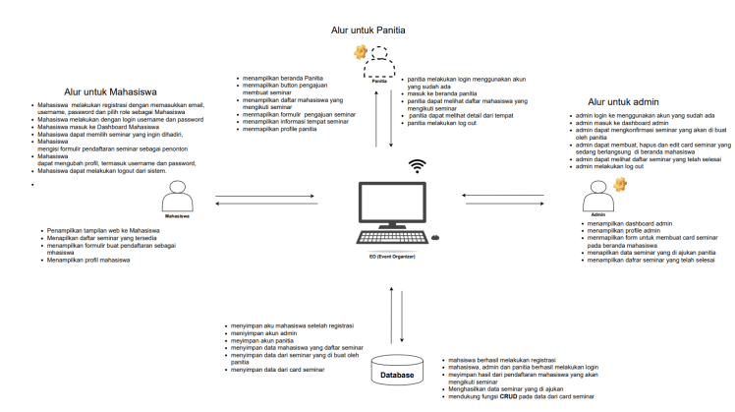Aplikasi website berupa aplikasi uji pendaftaran dan pengajuan seminar yang bisadigunakan oleh banyak mahasiswa secara simultan dan terhubungan dengan database. Pengguna dari aplikasi adalah Panitia, Admin dan Mahasiswa. Panitia membuat atau mengajukan seminar melalui sistem. Dalam proses ini, panitia akan mengisi formulir yang berisikan nama panitia, kategori seminar, judul, dskripsi acara, boarang tempat, tor, rundwon dan waktu tanggal. Setelah data acara diajukan, panitia akan menunggu konfirmasi dari Admin. Apabila telah disetujui, maka admin membuat card seminar yang akan tampil di beranda mahasiswa. Admin memiliki otoritas untuk memverifikasi setiap pengajuan acara dari panitia.

**Gambar 1 . Desain umum**

### Kebutuhan Fungsional dan Non-Fungsional

|  |  |  |
| --- | --- | --- |
| Kode | Actor | Keterangan |
| FR-01 | Admin | Admin melakukan login dengan akun email dan password yang telah disediakan. |
| FR-02 | Admin dapat melihat, verifikasi dan mengkonfirmasi  seminar yang akan di ajukan oleh panitia |
| FR-03 | Admin dapat membuat, mengubah dan menghapus card seminar yang sedang berlangsung di beranda mahasiswa |
| FR-04 | admin dapat menngubah profil |
| FR-05 | Admin dapat melihat Riwayat event yang sudah di buat |
| FR-06 | Admin dapat mengelola data panitia dan mahasiswa |
| FR-07 | Admin dapat melakukan Logout. |

|  |  |  |
| --- | --- | --- |
| FR-08 | Panitia | Panitia dapat melakukan login dengan username dan password yang sudah ada |
| FR-09 | Panitia dapat melakukan pengajuan  Pembuatan seminar |
| FR-10 | Panitia dapat mengelola event yang telah disetujui, termasuk melihat daftar peserta. |
| FR-11 | Panitia dapat melihat detail tempat seminar |
| FR-12 | Panitia dapat melakukan Logout. |
| FR-13 | Mahasiswa | Mahasiswa dapat melakukan registrasi dengan menggunakan email, username, password dan pilih role sebagai mahasiswa. |
| FR-14 | Mahasiswa dapat melihat daftar event yang tersedia (event yang sudah disetujui admin). |
| FR-15 | Mahasiswa dapat melakukan login dengan username dan password |
| FR-16 | Mahasiswa dapat melakukan pendaftaran seminar dengan mengisi formulir. |
| FR-17 | Mahasiswa dapat mengubah profile mereka senidiri termasuk username dan nama lengkap |
| FR-18 | Mahasiswa melakukan Logout. |
| FR-19 |  |

**Tabel 3 Kebutuhan Fungsional**

|  |  |
| --- | --- |
| **Kode** | **Keterangan** |
| NFR-01 | Source code aplikasi harus terstruktur dengan baik dan mudah dipelihara oleh pengembang yang berbeda. Mengikuti Konvensi Penulisan Kode Program. |
| NFR-02 | Antarmuka Aplikasi menggunakan Bahasa Indonesia atau Bahasa Inggris  (pilih salah satu) yang konsisten baik dan benar. |
| NFR-03 | Antarmuka pengguna harus ramah, intutif dan mudah dinavigasi. |

**Tabel 4 Kebutuhan Non Fungsional**

### Pemodelan Sistem

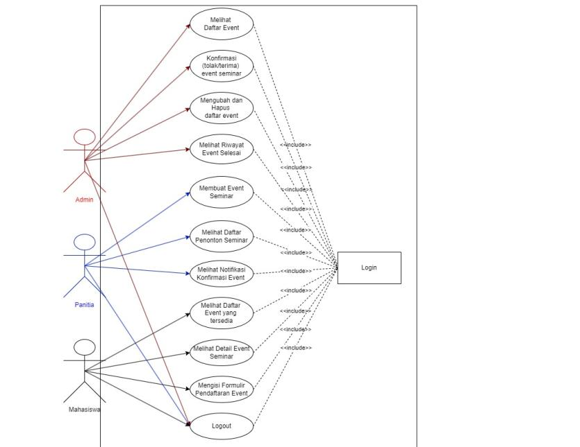

**Gambar 2 Use Case**

Usecase Diagram ini menggambarkan interaksi antara tiga aktor utama dalam sistem Event Organizer, yaitu Mahasiswa, Panitia, dan Admin. Sistem ini memungkinkan prposes pengajuan, konfirmasi, pelaksanaan, serta pendaftaran event yang dilakukan secara digital melalui aplikasi berbasis web.

1. Admin

Admin merupakan aktor yang memiliki wewenang tertinggi dalam sistem. Admin bertanggung jawab dalam mengelola data event, kategori, panitia, dan data mahasiswa. Untuk meggunakan sistem, admin harus melakukan login terlebih dahulu. Berikut adalah fitur yang dapat diakses oleh Admin:

1. Admin dapat melihat daftar event yang diajukan oleh panitia dan melakukan salah satu dari tiga tindakan berikut:
   * Terima event: menyetujui event yang diajukan
   * Tolak event: menolak pengajuan event.
   * Tandai selesai: menandai event yang telah terlaksana.
2. Admin dapat menambah, mengubah, atau menghapus kategori event yang tersedia.
3. Admin dapat melihat dan mengelola riwayat semua event yang telah berlangsung di sistem.
4. Admin dapat keluar dari sistem dengan menggunakan fitur logout untuk mengakhiri sesi penggunaannya.
5. Panitia

Panitia adalah pengguna yang telah disetujui oleh admin untuk menyelenggarakan event. Berikut use case yang dapat dilakukan oleh Panitia:

* + 1. Panitia dapat membuat event baru, dengan mengisi informasi sebagai berikut:
* Judul event
* Deskripsi event
* Tanggal dan lokasi pelaksanaan
* Kategori seminar
  + 1. Setelah event dibuat, panitia dapat mengajukan event tersebut kepada admin untuk dikonfirmasi.
    2. Panitia dapat mengelola event yang telah disetujui, termasuk melihat data mahasiswa yang mendaftar.
    3. Panitia juga dapat memantau dan mengelola riwayat event yang sudah selesai pelaksanaannya.

1. Mahasiswa

Mahasiswa merupakan pengguna umum yang dapat melihat informasi event dan melakukan pendaftaran untuk mengikuti event tertentu. Berikut adalah use case yang tersedia untuk Mahasiswa:

1. Mahasiswa dapat melihat daftar event yang sudah disetujui dan dipublikasikan oleh admin.
2. Mahasiswa dapat melakukan pendaftaran pada event yang diminati, dengan mengisi formulir pendaftaran yang mencakkup:

* Mengisi nama
* Mengisi email
* Mengisi nomor HP
* Memilih event yang akan diikuti

1. Mahasiswa juga dapat melihat riwayat event yang pernah mereka ikuti sebelumnya melalui menu “Cek Riwayat”.

### Desain Basisdata

1. ER Diagram

ERD ini menggambarkan struktur data dari sistem pemesanan event yang melibatkan tiga jenis pengguna yaitu Mahasiswa, Panitia dan Admin, serta entitas lain seperti Acara, Riwayat acara, Kelola seminar, Seminar, Kategori dan Kunjungan seminar.

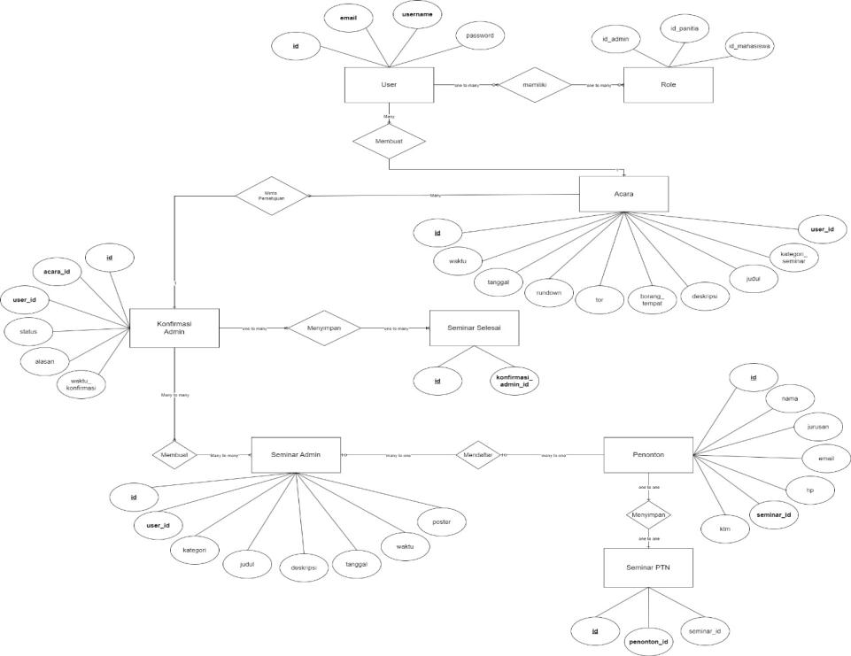

**Gambar 3 ER Diagram**

Struktur Entitas ER Diagram

1. Entitas admin
   1. Atribut : id_admin, nama, email, password
   2. Relasi :
      1. Membuat acara
      2. Melihat riwayat acara
2. Entitas panitia
   1. Atribut : id_panitia, nama, email, password
   2. Relasi :
      1. Membuat seminar
      2. Mengelola kelola seminar
3. Entitas mahasiswa
   1. Atribut : id_mhs, nama, email, password
   2. Relasi :
      1. Mendaftar ke kunjungan seminar
      2. Melihat acara
4. Entitas acara
   1. Atribut : id_acara, id_kategori, judul, kategori, tanggal, poster, acara_selesai, acara_masuk.
   2. Relasi :
      1. Dibuat oleh admin
      2. Dilihat oleh mahasiswa
      3. Dihubungkan dengan riwayat acara
5. Entitas seminar
   1. Atribut : id_seminar, id_panitia, id_kategori, judul, deskripsi, tor, surat_izin_tempat, nama
   2. Relasi :
      1. Dibuat oleh panitia
      2. Dimiliki oleh kategori
      3. Dihubungkan ke kelola seminar
6. Entitas kategori
   1. Atribut : id_kategori, nama
   2. Relasi :
      1. Digunakan oleh acara
      2. Digunakan oleh seminar
7. Entitas kelola seminar
   1. Atribut : id_kelola, id_seminar, id_kategori, judul, kategori, deskripsi, tor, surat_izin_tempat
   2. Relasi :
      1. Dikelola oleh panitia
      2. Menampilkan informasi seminar secara lengkap
8. Entitas riwayat acara
   1. Atribut : id_riwayat, id_panitia, id_kategori, judul, acara_selesai
   2. Relasi :
      1. Ditampilkan oleh admin
      2. Berisi daftar acara yang telah selesai
9. Entitas kunjungan seminar
   1. Atribut : id_daftar, id_mhs, nama , jurusan, email, no_hp , id_acara,
   2. Relasi :
      1. Mahasiswa mendaftar ke seminar melalui entitas ini

Keterangan :

* Admin berperan dalam pembuatan dan pemantauan acara.
* Panitia bertanggung jawab atas pembuatan dan pengelolaan seminar.
* Mahasiswa dapat melihat acara dan mendaftar ke seminar.
* Kategori digunakan untuk mengklasifikasi baik acara maupun seminar.
* Sistem ini juga mencatat riwayat acara dan pendaftaran mahasiswa ke seminar dalam entitas terpisa

1. Skema Relasi

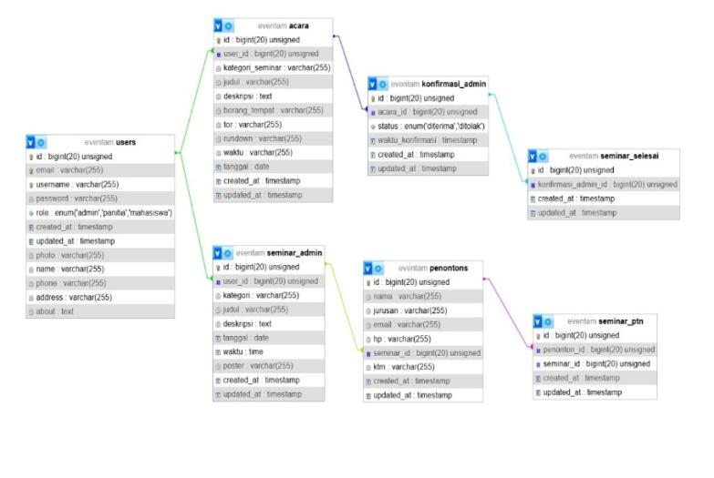Skema relasi ini dirancang untuk mendukung alur pemesanan event oleh mahasiswa secara fleksibel dengan pelacakan data transaksi, stok peralatan, serta pengelolaan oleh admin. Setiap proses utama (pemesanan, pengelolaan stok, pelaporan invoice) memiliki representasi yang jelas dalam basis data.

**Gambar 4 Skema Relasi**

|  |  |  |  |
| --- | --- | --- | --- |
| No | Relasi | Tipe | Keterangan |
| 1 | Users -> Mahasiswa/Admin | 1:1 | Autentifikasi pengguna |
| 2 | Mahasiswa -> Pemesanan | 1:N | Mahasiswa bisa melakukan banyak pemesanan |
| 3 | Mahasiswa -> Riwayat | 1:N | Menyimpan jejak pemesanan  sebelumnya |
| 4 | Admin -> Stok | 1:N | Admin mengelola stok  barang |
| 5 | Pemesanan -> Kategori/Tempat/Peralatan | N:1 | Setiap pemesanan memiliki sat  kategori/tempat/peralatan |
| 6 | Pemesanan -> Invoice | 1:1 | Setiap pemesanan menghasilkan satu invoice |

**Tabel 5 Tabel Relasi Antar Entitas**

### Desain Antarmuka

##### Landing page

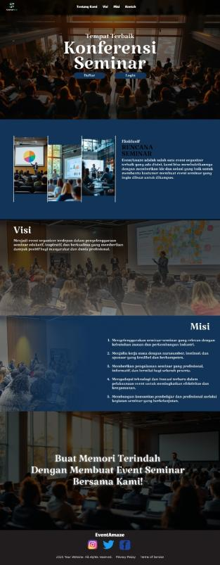

**Gambar 5 Desain Landing Page**

Pada desain dari *landing* *page* tersebut terdapat beberapa konten seperti di bagian *header* nya terdapat “tentang kami”, “visis”, “misi”, dan “kontak”. Dan di bagian *section* utama terdapat slogan dari *website* kami dan tombol *Login* dan daftar akun untuk *users*. Selanjutnya di bawah *section* utama terdapat *section* “rencana seminar” yan berisikan tentang penjelasan singkat dari website kami.

Dan ada section “Visi” yang berisikan “Visi” dari *website* kami dan dibawah *section* “Visi”

Terdapat *section* “Misi” yang berisikan misi dari *website* kami. Dan di bawah section “Misi” terdapat *section* kalimat promosi atau kalimat ajakan kepada *users*. Dan yang paling bawah terdapat *footer* yang berisikan sosial media kami.

##### Registrasi

**Gambar 6 Desain Register**

Pada desain Registrasi terdapat beberapa kolom yag di butuhkan oleh *users* saat mendaftarkan akun atau menregistrasikan akun terdapat kolom email, kolom username ,kolom *password* dan kolom pilih role yg hanya menyidiakan role mahasiswa/i dan ada tombol buat akun

1. **Login**

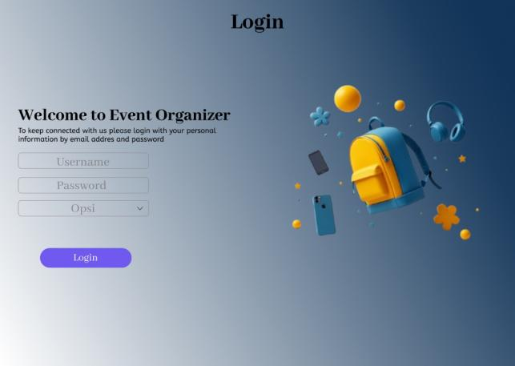

**Gambar 7 Desain Login**

Pada desain *login*, terdapat beberapa kolom yang di butuhkan users saat melakukan login yang sudah di daftarkan terdapat kolom email, kolom password, dan kolom pilih role yang sesuai. Lalu terdapat tombol *Login* yang akan mengarahkan ke beranda/*dashboard* sesuai dengan role nya masing masing.

1. 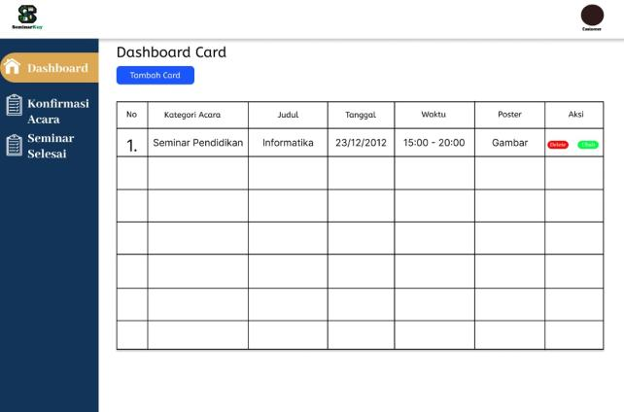**Beranda Admin**

**Gambar 8 Beranda Admin**

**Gambar 9 Desain Form tambah dan ubah card**

Pada desain berandaadmin terdapat tabel yang berisikan no, judul seminar, tanggal, waktu, poster, dan aksi yang berisikan tombol (hapus dan ubah) jika tabel sudah terisi pada contoh (gambar 8). Dan di atas tabel tersebut ada tombol tambah card untuk admin melakukan tambah card seminar pada beranda mahasiswa yg terdapat pada (gambar 12).

Adapun form tambah card yang berisikan kategori seminar, judul seminar, deskripsi, tanggal, dan poster dan terdapat tombol batal dan tambah. Dan jika tabel sudah tersisi pada contoh (gambar 8) maka admin dapat mengubah card tersebut . Adapun isi form ubah card yaitu kategori seminar, judul seminar, tanggal, waktu , poster dan terdapat tombol batal dan submit.

1. **Konfirmasi Acara**

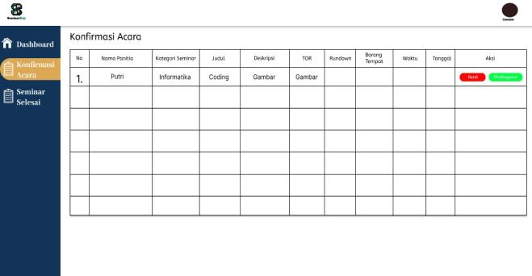

**Gambar 10 Desain Konfirmasi acara**

Pada desain konfirmasi acara terdapat tabel yang berisikan no, nama panitia, kategori seminar, judul, seminar, deskripsi, tor, rundown, borang tempat, waktu, tanggal, aksi yang terdapat tombol(tolak dan konfirmasi). Adapun contoh tabel yang terisi dapat di lihat pada contoh (gambar 10) diatas.

1. **Riwayat Seminar**

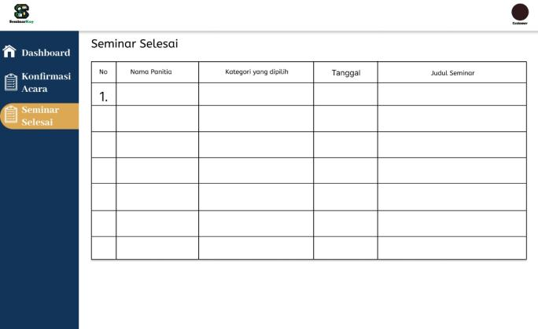

**Gambar 11 Desain riwayat**

Pada desain seminar selesai berisi tabel untuk melihat riwayat dari seminar yang telah dilaksanakan, adapun tabel tersebut berisikan no, kategori yang dipilih, tempat, judul seminar

1. 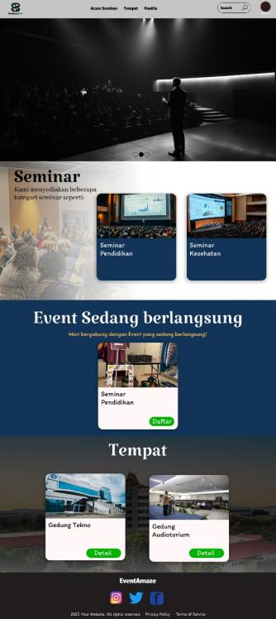**Beranda mahasiswa**

**Gambar 12 Desain beranda Mahasiswa**

Pada desain beranda mahasiswa terdapat beberapa konten adapun dibagian header nya terdapat “kategori seminar”, “seminar yang berlangsung”, dan di pojok kananya terdapat *search bar* dan *profile*. Dan di bawah nya terdapat slider yang berisikan konten promosi dari website kami atau berupa konten ajakan terhadap *users*.

Dan dibawah konten slider adasection dari konten yang berisikan kategoti seminar yang kami sediakan yaitu card kategori seminar pendidikan dan card seminar kesehatan, lalu di bawah konten card kategori tersebut ada terdapapt section lagi yang berisikan konten untuk seminar yang sedang berlangsung dalam bentuk card-card yang di buat oleh admin pada contoh (gambar 8 dan 9) dan terdapat tombol daftar dalam card nya.

Dibagian *footernya* terdapat logo sosial media dari website kami.

1. **Tempat Auditorium**

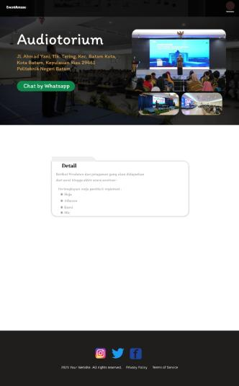

**Gambar 13 Desain Tempat Auditorium**

Pada desain ini tempat terdapat beberapa konten, ada judul utama “auditorium”, dibawahnya ada tulisan yang berisikan informasi alamat dan di bawahny ada tombol untuk mengarahnkan whatshapp, dan ada beberapa gambar di kanan nya, lalu di bawahnya ada section yang berisikan detail informasi dari ruangan tersebut, seperi peralatan dan fasilitas pendukung lainnya.

Dibagian *footernya* terdapat logo sosial media dari website kami

1. **Tempat Tekno**

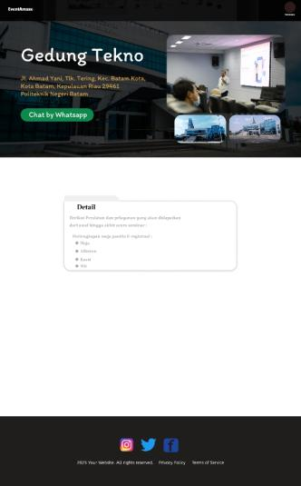

**Gambar 14 Desain Tempat Gedung Tekno**

Pada desain ini tempat terdapat beberapa konten, ada judul utama “auditorium”, dibawahnya ada tulisan yang berisikan informasi alamat dan di bawahny ada tombol untuk mengarahnkan whatshapp, dan ada beberapa gambar di kanan nya, lalu di bawahnya ada section yang berisikan detail informasi dari ruangan tersebut, seperi peralatan dan fasilitas pendukung lainnya.

Dibagian *footernya* terdapat logo sosial media dari website kami.

1. 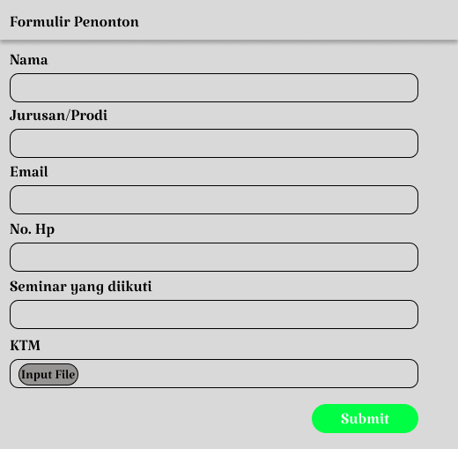**Formulir Pendaftaran Seminar**

**Gambar 15 Desain Formulir Pendaftaran Seminar**

Adapun desain form pendaftran seminar yang berisikan nama, jurusan/prodi, email, no hp. Seminar yang di iikuti dan masukkan foto ktm mahasiswa. Lalu ada tombol sumbit jika sudah mengisi semuanya dengan benar.

1. **Beranda Panitia**

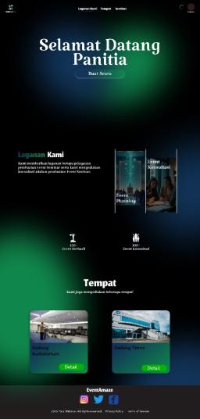

**Gambar 16 Desain Beranda panitia**

Pada desain beranda panitia terdapat beberapa konten, di bagian header terdepat text layanan kami, tempat dan seminar lalu di sebelahnya terdapat icon untuk profile. Lalu dibawahnya terdapat section utama terapat text yang bertuiskan “Selamat datang panitia”, lalu ada tombol “buat acara”.

Lalu di bawahnya terdapat section layanan kami yang berisikan sedikit penjelasan tentang fungsional dari panitia, lalu di bawah nya ada section yang berisikan card tempat seminar dan di dalam cardnya terdapat nama tempat nya gambar tempatnya dan tombol “detail untuk melihat detail dari tempat tersebut seperti di (gambar 13 dan 14).

Dan di bagian footernya terdapat icon dari sosial media kami

1. 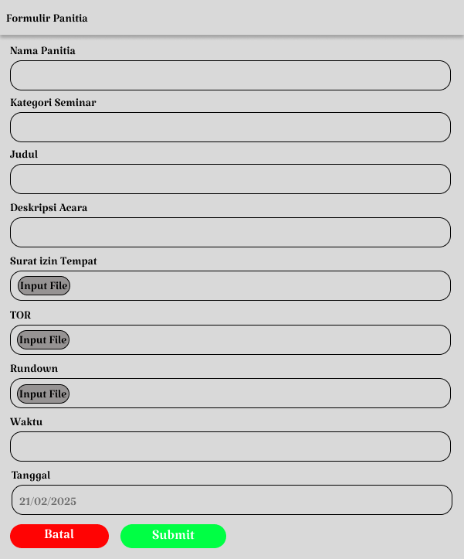 **Formulir Panitia Acara**

**Gambar 17 Desain Formulir Panitia**

Adapaun desain form panitia, yang berisikan nama panitia, kategori smeinar, judul, deskripsi acara, surat izin tempat/borang, tor, rundown, waktu, tanggal, dan tedapat tombol batal dan submit.

1. 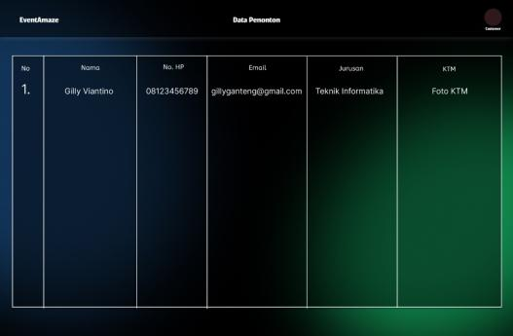 **Kelola Data Penonton**

**Gambar 18 Kelola Data penonton**

Pada desain Kelola data penonton terdapat table yang beerisikan no, nama, no hp, email, jurusan dan ktm.

1. **Desain Profil dan setting profil**

**Gambar 19 Desain Profil dan setting profil**

Pada desain profile terdapat icon setting/pengaturan di pojok kanan atas, foto dari profil kita di bagian tengah dan di bawah fotonya terdapat nama user dan role nya, di kiri terdapat about me, di kiri terdapat nama lengkap, email, no hp, dan alamat. Lalu pada desain setting profil terdpat nama, about me, email, no hp dan alamat, terdapat tombol ubah.

## HASIL IMPLEMENTASI

### Implementasi Antarmuka

* 1. **Landing Page**

**Gambar 20 Implementasi Landing Page**

Pada tampilan Landing page ini users dapat melakukan **regsiter**  dan **login** yang terletak pada section utama di bawah text “KONFERENSI SEMINAR” dengan menekan tombol yang sudah tersedia. Bagian headernya terdapat “Tentang Kami”, “Visi”, “Misi”, dan “Kontak, yang ketika di tekan akan mengslide ke tampilan yang sesuai di tekan

* 1. 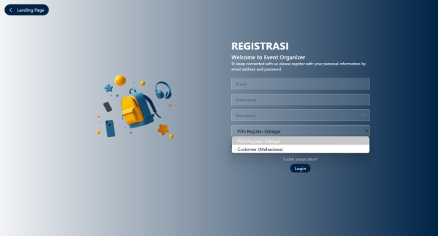**Registrasi**

**Gambar 21 Implementasi Registrasi**

Ketika user menekan Tombol Registrasi di halaman Landing Page sebelumnya, disini User wajib untuk mengisi beberapa Form Registrasi berupa Email, Username, Password, dan Pilih Registrasi sebagai “Mahasiswa”. Ketika user sudah mengisi semua Formulir tersebut maka Mahasiswa sudah dapat untuk Login dengan menggunakan akun yang sudah didaftarkan sebelumnya dengan menekan “Buat Akun”. Tetapi, jika User sudah memiliki akun maka tidak perlu ke halaman registrasi dan hanya perlu menekan Tombol “Login”.

* 1. **Login**

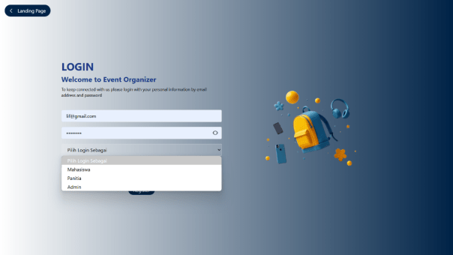

**Gambar 22 Implementasi Login**

Saat User sudah mendaftarkan sebuah Akun, User dapat mengisi Form pada Halaman Login seperti Username, Password dan Pilih Login sebagai “…”. Setelah User mengisi Formulir tersebut maka users akan di arahkan ke beranda sesuai dengan pilihan user nya.

##### Beranda Mahasiswa

##### 

**Gambar 23 Implementasi Beranda Mahasiswa**

Ini adalah tampilan user ketika setelah login sebagai mahasiswa, pengguna akan diarahkan ke halaman beranda Mahasiswa. Di bagian header terdapat menu “Kategori Seminar” untuk melihat seminar berdasarkan topik tertentu seperti pada (gambar 26). Kllik “Seminar Yang Berlangsung” untuk melihat card-card seminar yang sedang akan berlangsung seperti pada (gambar 27).

Lalu, ada ketik kata kunci pada kolom search bar di kanan atas untuk mencari seminar secara langsung. Pada bagian tengah halaman, pengguna dapat melihat banner/slider yang menampilkan seminar pilihan atau informasi penting. Lalu, di akses profil klik tombol “Profile (Mahasiswa)” di kanan atas untuk melihat detail akun, mengubah data , atau logout

##### Kategori Seminar

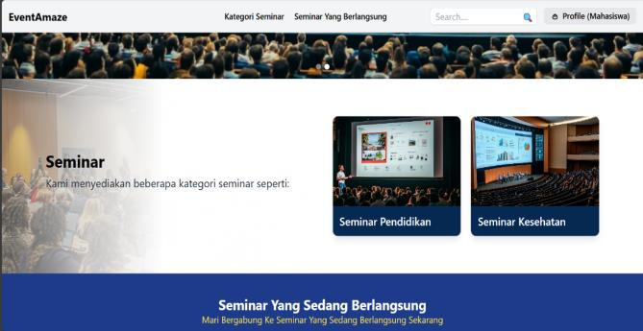

**Gambar 24 Implementasi Kategori Seminar**

Halaman ini menampilkan hanya berisi konten yang menampilkan kategori seminar yang kami sediakan seperti, Seminar Pendidikan dan Seminar Kesehatan.

##### Seminar Yang Berlangsung

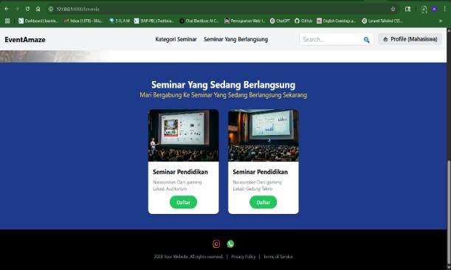

**Gambar 25 Implementasi Seminar Yang Berlangsung**

Pada tampilan ini mahasiswa dapat melihat card seminar yang sedang berlangsung dan mahasiswa dapat mendaftarkan diri pada seminar yang ingin diikuti dengan menekan tombol daftar pada card tersebut

##### Formulir Pendaftaran

**Gambar 26 Implementasi formulir pendaftaran**

Halaman ini menampilkan formulir pendaftaran mahasiswa untuk mengikuti seminar yang berlangsung. Mahasiswa diminta mengisi form ini dengan Nama, Jurusan/Prodi yang sedang di jalankan di kampus, email dan no hp yang aktif di hubungi, seminar yang diikuti dan masukkan foto KTM yang mahasiswa miliki.

Pada kolom “Seminar yang diikuti”, pengguna menuliskan nama seminar yang sedang berlangsung. Mahasiswa wajib mengunggah file KTM sebagai bukti identitas dengan menekan tombol “Choose File” dan memilih file dari perangkat. Setelah semua data terisi lengkap, tekan tombol “Submit” berwarna hijau untuk mengirimkan data. Setelah dikirim, data akan tersimpan ke dalam database dan dapat digunakan oleh panitia untuk validasi kehadiran seminar.

##### Profile

**Gambar 27 Implementasi Profil**

Setelah users membuat akun pada tampilan profil terdapat beberapa informasi mengenai akun users yang di tampilkan pada halaman tersebut seperti pada (gambar 27). Adapun informasi profil yang ditampilkan meliputi about me, foto profil, nama, email, no hp, alamat dan jenis users tersebut apakah mahasiswa, admin / panitia.

Jika users ingin mengubah informasi profil tersebut users dapat menekan icon setting yang berada di pojok kanan atas, lalu users akan diarahkan ke tampilan form setting yang berisikan nama, about me, email, no hp,dan alamat dan form tersebut dapat users isi jika ingin mengubah, lalu jika sudah diisi users dapat menekan tombol ubah yang terdapat di bawah kanan dalam form tersebut.

##### Beranda Panitia

**Gambar 28 Implementasi Beranda Panitia dan form panitia**

Setelah login sebagai Panitia, pengguna akan diarahkan ke halaman utama yang menampilkan pesan sambutan “Selamat Datang Panitia”. panitia dapat menggunakan menu di bagian atas halaman untuk mengakses beberapa fitur ,Layanan Kami, Tempat, Seminar, Profile (Panitia)

Panitia dapat mengajukan acara seminar dengan menekan tombol “Buat Acara” yang terletak di tengah halaman. Tombol ini akan mengarahkan panitia ke form pembuatan acara dpaat mengisi detail seperti nama acara, waktu, kategori, lokasi, serta mengunggah dokumen pendukung seperti surat izin atau rundown.

##### Layanan Kami

**Gambar 29 Implementasi Layanan kami**

Halaman ini menjelaskan bahwa webiste kami menyediakan layanan bantu pembuatan seminar dan konsultasi acara. Kami menyediakan 2 jenis layanan yaitu event planning dan event konsultasi.

##### Tempat

**Gambar 30 Implementasi Tempat**

Pada pada section tempat yang berada di beranda admin terdapat 2 card tempat yaitu gedung tekno dan auditorium dan terdapat tombol detail pada setiap card nya, ketika tombol card di tekan maka panitia dapat di arah ke halam detail tempat yang berisikan foto foto dari tempat tersebut, detail fasilitas dari tempat tersbut dan ada fitur “*chat by whatsapp”* untuk berkordinasi tempat dengan PIC .

##### Data Penonton

**Gambar 31 Implementasi Data Penonton**

Untuk mengakses fitur seminar dan untuk melihat data penonton panitia dapat menekan text yang terdapapt pada header yang bertuliskan “seminar”. Pada pada tampilan dari fitur seminar Panitia dapat melihat tabel yang berisikan no, nama, no hp, email, jurusan, seminar yang diikuti dan KTM.

##### Beranda Admin

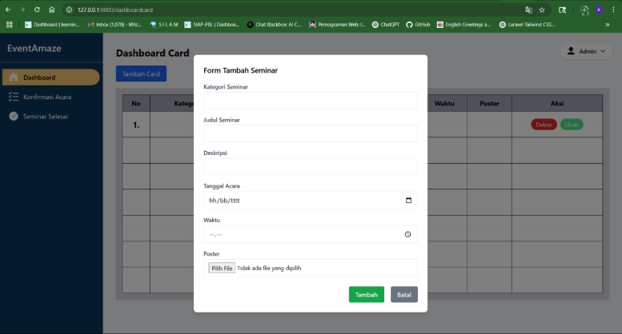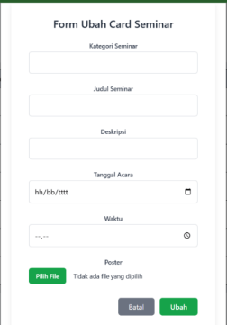 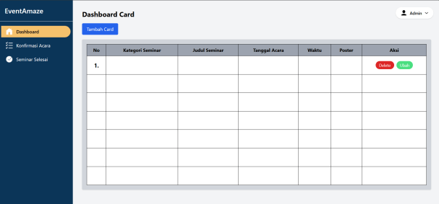

**Gambar 32 Implementasi beranda admin dan form ubah card dan tambah card**

Setelah login sebagai Admin, pengguna langsung diarahkan ke halaman beranda admin yang menampilkan tabel daftar seminar. Jika admin ingin melakukan nambah card maka admin dapat menekan tombol tambah card maka akan muncul form yang berisikan kategori seminar, judul seminar, deskripsi, tanggal, waktu dan masukkan poster seminar, dan jika admin sudah mengisi form tersebut maka tekan tambah dan card yang sudah di buat akan muncul di beranda mahasiswa.

Dan admin juga dapat mengubah card tersebut jika diperlukan dengan cara menekan tombol ubah yang terdapat pada tabel lalu akan menampilkan form yang berisikan kategori seminar, judul seminar, deskripsi, tanggal, waktu dan masukkan poster seminar, jika admin sudah mnegisi form tersbut makan tekan tombol ubah dan card yang sebelumnya sudah di buat akan berubah.

##### Konfirmasi Acara

**Gambar 33 implementasi konfirmasi acara**

Pada tampilan fitur dari konfirmasi admin terdapat tabel yang berisikan no, nama panitia, kategori seminar, judul, deskripsi, tor, rundown, borang tempat, waktu, tanggal dan aksi. Dalam fitur konfirmasi acara tersebut admin dapat melakukan penolakan dan konfirmasi pada pengajuan seminar yang di ajukan oleh panitia pada (gambar 28). Dan jika sudah di konfirmasi

Maka data dari tabel konfirmasi acara ini akan masuk ke fitur seminar selesai.

##### Seminar selesai

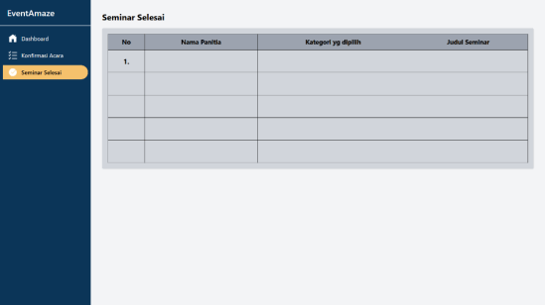**Gambar 34 implementasi seminar selesai**

Pada tampilan dari fitur seminar selesai admin hanya dapat melihat riwayat dari seminar yang telah di konfirmasi dan di laksanakan.

### Implementasi Basis Data

**Gambar 35 implementasi skema**

### Pengujian Aplikasi dan Deployment

**DATA WAWANCARA**

Hari/Tanggal : Minggu , 13/5/2024

Pewawancara : Alif rizqullah

Narasumber : Elisabeth Ulia Anggraine Siahaan

Ringkasan Wawancara :

|  |  |
| --- | --- |
| **Pertanyaan** | **Jawaban** |
| Selamat malam kak Elisabeth. Terima kasih atas ketersediaan waktunya untuk melakukan testing/ pengujian dari website kami. | Iya selamat malam juga alif, silahkan langsung saja dimulai |
| Baik kak, website kami terdiri dari 3 user yaitu mahasiswa, panitia dan admin. Dan yang paling memegang kontrol penuh dari website kami yaitu admin, admin kami di sini memiliki beberapa fitur yaitu tambah card seminar, ubah dan hapus card, konfirmasi acara seminar dan dapat melihat histori acara seminar. Apakah dari fitur fitur tersbut ada yang mau kaka revisi? | Untuk fitur didalam admin, ada yang harus diubah yaitu dibagian melihat history acara seminar, untuk acara yang ditolak sebaiknya tidak perlu untuk ditampilkan dibagian History acara seminar agar data yang tersimpan tidak terbebani. |
| Dimengerti kak, jadi untuk bagian History acara seminar untuk seminar yang ditolak apakah perlu di beri pemberitahuan ke Panitia yang mengajukan Acara tersebut tidak ya kak? | Benar, karena kita sebagai panitia juga harus tahu apakah proposal seminar yang diajukan dikonfirmasi atau ditolak, dan sebaiknya diberi alasan mengapa proposal seminar yang kami ajukan ditolak, berikan alasan yang singkat saja sudah cukup membantu. |
| Baik. Mengenai efisien pembuatan acara seminar, kami membuat bahwa admin memerlukan membuat Card Seminar secara manual, jadi setelah admin telah mengkonfirmasi itu tidak akan langsung tampil di tampilan mahasiswa. Apakah hal tersebut mengurangi efisien dalam pembuatan acara? | Iya, menurut saya sebagai panitia itu kurang efisien karena kita sebagai panitia jika sudah dikonfirmasi tidak perlu diinput secara manual lagi karena itu memakan waktu. Sebaiknya setelah dikonfirmasi oleh admin maka akan muncul di tampilan Mahasiswa. |
| Siap kak, dimengerti. Lalu untuk dibagian beranda Mahasiswa apakah perlu memakai fitur Tempat? | Menurut saya itu opsional, karena bisa jadi tidak diperlukan karena salah satu tujuan aplikasi ini adalah Dimana mahasiswa bisa melihat acara seminar apa yang sedang berlangsung di Politeknik. |
| Owh siap dimengerti kak, dan jika mahasiswa ingin mendaftar sebagai penonton apakah wajib untuk memberikan KTM? | Mungkin untuk saat ini itu diperlukan karena biasanya Seminar yang diadakan ada yang khusus untuk anak Politeknik jadi memerlukan KTM, lain cerita jika Aplikasi ini ada sistem pembayaran yang mana jika ada seminar yang berbayar maka penonton tidak perlu KTM melainkan bukti pembayaran saja. |
| Baik kak untuk menggunakan sistem pembayaran kami tidak menggunakan nya terlebih dahulu, lalu untuk dibagian formulir apakah memerlukan No.Hp untuk mendaftar sebagai penonton? | Ya, jika itu ditambahkan maka akan sangat membantu kami sebagai panitia karena kami dapat menghubungi Mahasiswa tersebut melalui No.Hp. tetapi jika Mahasiswa juga memerlukan Email, maka email saja sudah cukup untuk sebagai reminder. |
| Dimengerti kak. Dibagian Panitia mengenai fitur yang ditampilkan yaitu Layanan Kami, Tempat, Seminar & Buat Acara apakah ada yang perlu diubah mengenai fitur fitur tersebut? | Ya, sebelumnya saya meminta untuk di adakan Fitur Layanan Kami, dan sepertinya itu belum berjalan dengan baik. Karena saya ingin ketika Panitia menekan salah satu dari Layanan kami maka akan terhubung dengan Nomor PEC yang berhubungan. |
| Baik, untuk hal itu kita saat ini belum bisa kak karena terbatas nya waktu, tapi akan kami simpan sebagai catatan. Apakah ada lagi kak yang perlu diubah dalam tampilan Panitia? | Ya, mungkin lebih bagus jika Detail masing masing tempat yang tersedia disesuaikan seperti Alat, Barang Dan perlengkapan lainnya, agar kita sebagai panitia dapat terbantu mengenai informasi dari detail tersebut. |
| Baik kak, Saya rasa untuk validasi fitur fitur tersebut sudah sangat jelas. Berikut Poin-poin yang saya rekap untuk perubahannya :   1. Acara yang ditolak sebaiknya tidak usah ditampilkan. 2. Lebih bagus ketika acara ditolak diberikan alasan mengapa acara tersebut ditolak oleh admin. 3. Jika admin sudah mengkonfirmasi acara, maka acara tersebut akan langsung ditampilkan diberanda Mahasiswa. 4. Untuk saat ini, Jika mahasiswa ingin mendaftar sebagai penonton diwajibkan untuk memberikan KTM sebagai bukti Kartu mahasiswa Politeknik. 5. Untuk tampilan Detail Tempat disesuaikan dengan tempat aslinya.   Apakah rekap tersebut sudah sesuai kak? | Sudah sangat sesuai kak, Itu beberapa poin yang diperlukan untuk membuat aplikasi ini berjalan semestinya. |
|  |  |

**Tabel 6 Ringkasan wawancara**

**BLACKBOX TESTING**

**APLIKASI EVENT ORGANIZER**

Hari/tanggal : Minggu , 13/5/2024

Perihal : Melakukan hasil testing dari Fungsional Aplikasi Event Organizer yang memiliki 3 Aktor, yaitu Admin, Panitia, dan Mahasiswa.

**Blackbox Testing Admin**

|  |  |  |  |  |
| --- | --- | --- | --- | --- |
| **No** | **Fitur yang diuji** | **Skenario Pengujian** | **Hasil yang di harapkan** | **Hasil Pengujian** |
| 1 | Admin melakukan login dengan akun yang sudah ada | Admin lgoin dengan memasukkan email password dan pilih role sebagai admin | Admin masuk ke halaman beranda admin | berhasil |
| 2 | Admin dapat membuat/menambah card seminar yang akan di tamnilkan di beranda mahasiswa | Admin dapat menekan tombol “tambah card” yang terdapapt di beranda admin lalu admin dapat mengisi form tambah seminar yang , yang berisikan kategori seminar, judul seminar, deskripsi tanggal acara, waktu dan masukkan poster lalu klik tombol tambah | Card seminar akan bertambah di beranda mahasiswa | berhasil |
| 3 | Admin dapat melakukan ubah card yang sudah ada | Admin dapat menekan tombol ubah pada table card yang tersedia lalu akan menampilkan tampilan form ubah yang berisikan kategori seminar, judul seminar, deskripsi, tanggal ,waktu , lalu masukkan gambar foto poster, lalu jika sudah terisi semua makan dapat menkan tombol ubah yang terdapat pada form tersebut | Card yang sudah ada sebelumnya di beranda mahasiswa berubah | berhasil |
| 4 | Admin dapat menghapus card pada table card yang terdapat pada beranda admin | Admin dapat menekan tombol hapus pada table card yg telah tersedia | Card yang terdapat pada beranda mahasiswa terhapus | berhasil |
| 5 | Admin dapat melakukan vaidasi pengajuan acara seminar yang di ajukan oleh panitia | Admin dapat melihat daftar pengajuan acara seminar yang di ajukan oleh panitia pada table yang sudah tersedia dan admin dapat menakan tombol tolak atau konfirmasi | Jika di konfirmasi Daftar pengajuan yang terletak di table konfirmasi akan hilang dan akan di pindahkan ke seminar selesai/Riwayat seminar | berhasil |
| 6 | Admin dapat melihat profil mereka | admin dapat emlihat profil mereka dengan menekan icon profil pada beranda admin yang terletak pada pojok kanan atas | Jika sudah di tekan maka admin akan di arahkan ke tampilan profil dari admin tersebut dan dapat melihat data diri profil merka | berhsil |
| 7 | Admin dapat mengubah data diri merka | Setalah masuk ke halaman profil, admin dapat menekan tombol setting untuk mengubah data diri mereka | Admin berhasil mengubah data diri mereka | berhasil |
| 8 | Admin keluar dari website | Dengan menkan tombol logout maka admin dapat keluar dapat website | Admin berhasil keluar dari website | berhasil |

**Blackbox Testing Panitia**

|  |  |  |  |  |
| --- | --- | --- | --- | --- |
| **No** | **Fitur yang diuji** | **Skenario Pengujian** | **Hasil yang diharapkan** | **Hasil Pengujian** |
| 1 | Panitia melakukan login dengan akun yang sudah ada | panitia login dengan memasukan email password dan pilih role sebagai panitia | Panitia masuk ke halaman dashboard panitia | berhasil |
| 2 | Panitia mengajukan seminar yang ingin di buat | Panitia mengisi form “buat acara” , yang berisikan nama panitia, kategori seminar, judul, deskripsi tor, rundown boring tempat waktu, tanggal dan masukkan poster | Isi form tersbut masuk ke konfirmasi admin untuk mendapat persetujuan | berhasil |
| 3 | Panitia dapat melihat data penonton dari seminar | Dengan menekan tombol seminar, maka panitia dapat melihat data penonton dari seminar | Panitia berhasil melihat data penonton dri table yang di sediakan | berhasil |
| 4 | Panitia dapat melihat profil mereka | Pnaitia dapat emlihat profil mereka dengan menekan icon profil pada beranda panitia yang terletak pada pojok kanan atas | Jika sudah di tekan maka panitia akan di arahkan ke tampilan profil dari panitia tersebut dan dapat melihat data diri profil merka | berhasil |
| 5 | Panitia dapat mengubah data diri merka | Setalah masuk ke halaman profil, admin dapat menekan tombol setting untuk mengubah data diri mereka | Panitia berhasil mengubah data diri mereka | berhasil |
| 6 | Panitia mendapatkan notif | Jika admin melakukan konfirmasi atau tolak dari acara seminar telah di ajukan, maka panitia mendapatkan notif dari acara seminar yg telah diajukan | Panitia mendapatkan notif |  |
| **7** | Panitia keluar dari website | Dengan menkan tombol logout maka panitia dapat keluar dapat website | panitia berhasil keluar dari website | berhasil |

**Blackbox Testing Mahasiswa**

|  |  |  |  |  |
| --- | --- | --- | --- | --- |
| **No** | **Fitur yang diuji** | **Skenario Pengujian** | **Hasil yang diharapkan** | **Hasil Pengujian** |
| 1 | Mahasiswa dapat melakukan regis atau daftar akun | Mahasiswa melakukan regis atau daftar akun dengan memasukkan email, username password, dan pilih role | Mahasiswa berhasil buat akun | berhasil |
| 2 | Mahasiswa melakukan login dengan akun yang sudah ada | Mahasiswa login dengan memasukan email password dan pilih role sebagai mahasiswa | mahasiswa masuk ke halaman dashboard mahasiswa | berhasil |
| 3 | Mahasiswa dapat melihat profil mereka | mahasiswa dapat emlihat profil mereka dengan menekan icon profil pada beranda panitia yang terletak pada pojok kanan atas | Jika sudah di tekan maka panitia akan di arahkan ke tampilan profil dari mahasiswa 1tersebut dan dapat melihat data diri profil mereka | berhasil |
| 4 | Mahasiswa dapat mengubah data diri merka | Setalah masuk ke halaman profil, admin dapat menekan tombol setting untuk mengubah data diri mereka | Mahasiswa berhasil mengubah data diri mereka | berhasil |
| 5 | Mahasiswa daftar seminar | Mahasiswa dapat melakukan seminar dengan melihat ke card seminar yang berlangsung dengan menekan tombol daftar pada card tersbut dan akan mengisi form pendaftaran | Mahasiswa berhasil melakukan pendaftaran  Seminar yang ingin mereka hadiri | berhasil |
|  |  |  |  |  |

**Yang Melakukan Uji Coba**

## PENUTUP

### Kesimpulan

#### Tuliskan kesimpulan dari proses pengerjaan PBL, meliputi:

#### Apakah proyek berhasil mencapai tujuan yang ditetapkan? Lumayan mencapai apa yang kami harapkan dan sangat kami maksimalkan dengan fitur yang ada

#### Fitur yang berhasil dikembangkan. Terdapat fitur menamhakan card di beranda mahasiswa, search bar hapus card yang berada di beranda mahasiswa, dll

#### Evaluasi terhadap hasil proyek (misalnya, apakah sudah sesuai dengan kebutuhan pengguna atau masih perlu penyempurnaan) we

### Lesson Learned

#### Pembelajaran yang didapat dari keseluruhan proses pelaksanaan PBL selama satu semester untuk semua anggota kelompok, apa yang kurang dan apa yang perlu diperbaiki kedepannya.

## DAFTAR PUSTAKA

#### Tuliskan daftar referensi yang digunakan dalam mengerjakan PBL, dari jurnal, buku maupun sumber lainnya dengan format sitasi IEEE.

## LAMPIRAN

#### Sertakan dokumentasi pengerjaan PBL, diskusi kelompok, atau diskusi dengan manpro/klien.

#### 1) Diskusi antar Kelompok PBL

**Lampiran 1 Dokumentasi antar kelompok**

1. 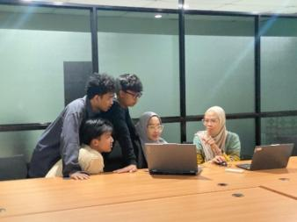Diskusi dengan manpro

**Lampiran 2 Dokumentasi diskusi dengan manpro**

1. 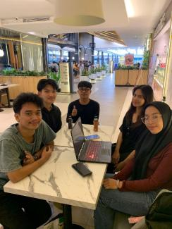Pertemuan dengan klien

**Lampiran 3 pertemuan dengan klien**